Бекітемін:
Оқу ісі жөніндегі орынбасары: ____________________

Бөлім: | Космология
Педагогтың аты-жөні:
Күні:
Сынып: 11 | Қатысушылар саны: | Қатыспағандар саны:
Сабақтың тақырыбы: | Жұлдыздардың спектрлік кластары. Қара құрдым
Оқу бағдарламасына сәйкес оқыту мақсаттары: | 11.9.1.3 – қара құрдымдар, нейтронды жұлдыздар және аса жаңа жұлдыздардың қасиеттерін сипаттау  11.9.1.4 – ара қашықтықты анықтау үшін қолданылатын «жаңа тәсілдер» әдісін пайдалануды сипаттау
Сабақтың мақсаты: | - жұлдыздардың спектрлік кластарын беттік температурасы мен түсі бойынша ажыратады  - Герцшпрунг–Рассел диаграммасындағы жұлдыз топтарын (бас тізбек, алыптар, ақ ергежейлілер) сипаттайды  - Вин заңы арқылы жұлдыздың температурасын бағалайды  - жұлдыз эволюциясының соңғы кезеңдерін (ақ ергежейлі, нейтрон жұлдызы, қара құрдым) түсіндіреді
Құндылықтарға баулу: | «Адал азамат» бағдарламасы бойынша: Әділдік және жауапкершілік.  «Ғылым таппай мақтанба» – Абай Құнанбайұлы.  Құндылық топтық жұмыстағы жауапкершілік пен өзара құрмет арқылы жүзеге асады.
Сабақтың барысы:
Сабақтың кезеңі/ уақыт | Педагогтің әрекеті | Оқушының әрекеті | Бағалау | Ресурстар
Сабақтың басы  6 минут  Ұйымдастыру, қызығушылықты ояту, мақсат қою | Ұйымдастыру кезеңі. Сәлемдесу, түгендеу, бағалау парағын тарату.  Білімді өзектендіру: «Сұрақтар себеті». Себеттен «Жұлдыздар әлемі. Жұлдызға дейінгі қашықтық» тақырыбына арналған сұрақ жазылған қағазды алып, жауап береді.  Проблемалық сұрақ: Бетелгейзе қызғылт, ал Сириус ақ-көгілдір болып жарқырайды. Түсіне қарап жұлдыздың температурасын білуге бола ма?  Оқушылардың болжамдары тыңдалып, сабақтың тақырыбы мен мақсаты бірге анықталады. | Кездейсоқ сұраққа жауап береді.  Болжам айтып, мақсатты анықтауға қатысады. | ҚБ: ауызша кері байланыс, «Бас бармақ». | Слайд  Бағалау парағы
Сабақтың ортасы  14 минут  Кейс-стади. Өмірлік жағдаятты зерттеу | Кейс. Бетелгейзе қызғылт, ал Сириус ақ-көгілдір болып жарқырайды. Түсіне қарап жұлдыздың температурасын білуге бола ма?  Топтарға 3 сұрақ: 1) Мұнда қандай физикалық құбылыс бар? 2) Оны қандай шамалар сипаттайды? 3) Мәселені қалай шешуге болады?  Кейсті шешуге қажетті теория (мұғалім слайдпен қысқа түсіндіреді, оқушылар Т-кесте толтырады):  - Спектрлік кластар (ыстықтан суыққа): O, B, A, F, G, K, M; Күн – G2 класты сары жұлдыз (~5800 K).  - Вин заңы: λ_max·T = b, b ≈ 2,9·10⁻³ м·К – ыстық жұлдыз көгілдір, суығы қызыл.  - Герцшпрунг–Рассел диаграммасы: жарқырау – температура; жұлдыздардың 90%-ы бас тізбекте орналасады.  - Массасы үлкен жұлдыз асқын жаңа болып жарылып, нейтрон жұлдызына немесе қара құрдымға айналады; Күн сияқты жұлдыз – ақ ергежейліге.  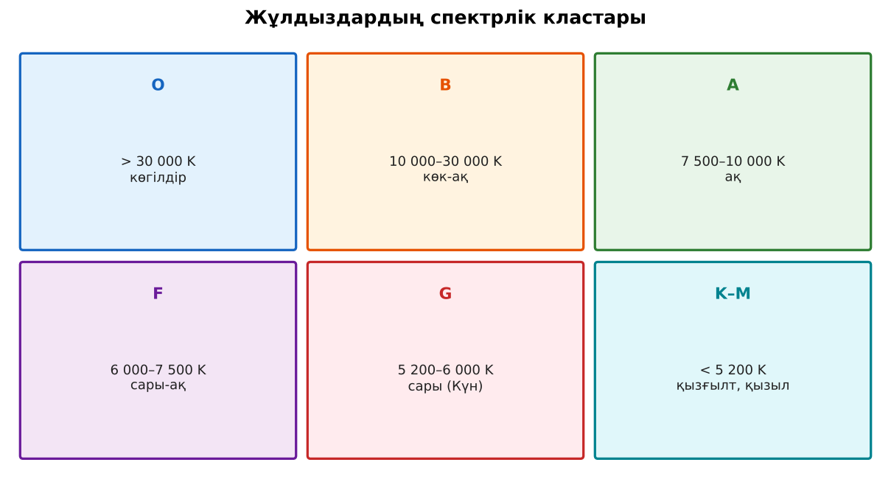  1-сурет. Спектрлік кластар және температура | Кейсті талдап, сұрақтарға топпен жауап береді.  Т-кесте толтырады. | Дескриптор:  - жұлдыздардың спектрлік кластарын беттік температурасы мен түсі бойынша ажыратады;  - топта/жұпта белсенді жұмыс істейді.  2 балл | Физика 11-сынып оқулығы  Кейс карточкасы
Сабақтың ортасы  8 минут  Кейсті шешу. Есептеу және дәлелдеу | ЕББҚ оқушыларына: белсенді рөл беру (уақыт сақшысы, материал таратушы); жұп-тьютор (күшті оқушымен бірге жұмыс). | Есептеп, кейске негізделген шешім ұсынады. | Дескриптор: шешімді есептеумен дәлелдейді.  1 балл | Жұмыс дәптері
Сабақтың ортасы  1 минут  Сергіту сәті | «Векторлар». Мұғалім бағыт айтады (жоғары, оңға, солға, төмен), оқушылар қолымен вектор бағытын көрсетеді. | Қимылмен орындайды. | Бағаланбайды: белсенділік пен көңіл-күй бақыланады | Тақтадағы нұсқаулық  Музыка (қалауынша)
Сабақтың ортасы  10 минут  Деңгейлік тапсырмалар (жеке жұмыс) | Оқушы деңгейін өзі таңдайды; А деңгейін орындаған оқушы В деңгейіне өтеді (тапсырмалар Қосымша 1-де).  А деңгейі (білу, қолдану):  Спектрлік кластарды температураның кемуі бойынша ата. Күн қай класқа жатады?  В деңгейі (талдау):  Жұлдыз сәулесінің максимумы λ_max = 290 нм. Беттік температурасы қандай? Қай класқа жатады?  ЕББҚ оқушыларына: ірі шрифтті (16–18) карточкалар, формулалар жадынамасы; терминдер сөздігі (қазақша – орысша) және сызбалар. | Деңгейін таңдап, жеке орындайды.  Жауап кілтімен өзін-өзі тексереді. | Дескриптор:  А: Герцшпрунг–Рассел диаграммасындағы жұлдыз топтарын (бас тізбек, алыптар, ақ ергежейлілер) сипаттайды – 2 балл  В: Вин заңы арқылы жұлдыздың температурасын бағалайды – 3 балл | Деңгейлік карточкалар  Жауап кілті
Сабақтың соңы  6 минут  Бекіту, рефлексия, үй тапсырмасы | Бекіту: Plickers викторинасы (мұғалім алдын ала дайындайды). Сұрақтар:  - Күннің класы? (G)  - Ең ыстық класс? (O)  - λ_max·T = ? (b)  Plickers: https://www.plickers.com/  Рефлексия «Нысана»: оқушылар нысананың 4 секторына («түсіндім», «белсенді болдым», «топпен жұмыс», «қызықты болды») белгі қояды.  Үй тапсырмасы (таңдау бойынша):  - А: Оқулықтағы тақырыпты оқу; 2 есеп шығару.  - В: Сириус пен Бетелгейзенің сипаттамаларын салыстыр. | Викторинаға жауап береді.  Балын қосып, өзін-өзі бағалайды.  Рефлексия жасайды. | Дескриптор: викторина сұрақтарының 80%-ына дұрыс жауап береді – 1 балл  Шкала: 90–100% «өте жақсы», 70–89% «жақсы», 50–69% «қанағаттанарлық» | Plickers (QR)  Kundelik.kz
Тапсырмалардың жауап кілті
Тапсырма | Жауабы
А | O, B, A, F, G, K, M; Күн – G класы.
В | T = 2,9·10⁻³/2,9·10⁻⁷ = 10 000 K – A/B класы.

Қосымша 1. Оқушыға арналған тапсырмалар парағы (басып шығаруға)
Аты-жөні: …………………………………… Сынып: ………… Күні: ……………

А деңгейі
Спектрлік кластарды температураның кемуі бойынша ата. Күн қай класқа жатады?
____________________________________________________________________________________________
____________________________________________________________________________________________

В деңгейі
Жұлдыз сәулесінің максимумы λ_max = 290 нм. Беттік температурасы қандай? Қай класқа жатады?
____________________________________________________________________________________________
____________________________________________________________________________________________
____________________________________________________________________________________________
Қосымша 3. Тірек-конспект (бос орындарды сабақ барысында толтыр)
Тақырып: Жұлдыздардың спектрлік кластары. Қара құрдым

• Спектрлік кластар (ыстықтан суыққа): O, B, A, F, G, K, M; Күн – G2 класты сары жұлдыз (~5800 K).
• Вин заңы: λ_max·T = b, b ≈ 2,9·10⁻³ м·К – ыстық жұлдыз көгілдір, суығы қызыл.
• Герцшпрунг–Рассел диаграммасы: жарқырау – температура; жұлдыздардың 90%-ы бас тізбекте орналасады.
• Массасы үлкен жұлдыз асқын жаңа болып жарылып, нейтрон жұлдызына немесе қара құрдымға айналады; Күн сияқты жұлдыз – ақ ергежейліге.

Есімде қалған формула / ереже: ____________________________________________________________
____________________________________________________________________________________________
Қосымша 2. Бағалау парағы (әр оқушыға)
Кезең | Дескриптор | Балл | Менің балым
Кейс-стади. Өмірлік жағдаятты зерттеу | Дескриптор: - жұлдыздардың спектрлік кластарын беттік температурасы мен түсі бойынша ажыратады; - топта/жұпта белсенді жұмыс істейді. | 2
Кейсті шешу. Есептеу және дәлелдеу | Дескриптор: шешімді есептеумен дәлелдейді. | 1
Деңгейлік тапсырмалар (жеке жұмыс) | Дескриптор: А: Герцшпрунг–Рассел диаграммасындағы жұлдыз топтарын (бас тізбек, алыптар, ақ ергежейлілер) сипаттайды – 2 балл В: Вин заңы арқылы жұлдыздың темпер | 5
Бекіту, рефлексия, үй тапсырмасы | Дескриптор: викторина сұрақтарының 80%-ына дұрыс жауап береді – 1 балл Шкала: 90–100% «өте жақсы», 70–89% «жақсы», 50–69% «қанағаттанарлық» | 1
Барлығы | 8–9 «өте жақсы», 6–7 «жақсы», 4–5 «қанағаттанарлық» | 9

Қосымша 4. Көрнекілік (интерактивті тақтаға немесе басып шығаруға)
1-сурет. Спектрлік кластар және температура

Суретпен жұмыс (сұрақтар): 1) Суретте қандай құбылыс/құрылғы бейнеленген? 2) Қандай физикалық шамалар көрсетілген және олар қалай байланысқан? 3) Суретке сүйеніп, өмірден бір мысал келтір.
Сандық ресурстар (QR-кодтар)
PhET – симуляция  https://phet.colorado.edu/en/simulations/blackbody-spectrum   | Plickers – викторина  https://www.plickers.com/   | Bilimland – видеосабақ  https://bilimland.kz/   | OPIQ – цифрлық оқулық  https://www.opiq.kz/  

